2018 m. 15–18 sav. (2018 m. balandžio 9–gegužės 6 d.)

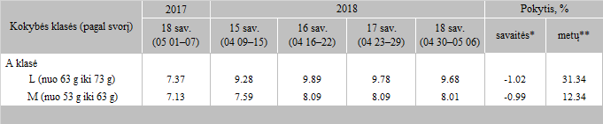

\*lyginant 2018 m. 18 savaitę su 2018 m. 17 savaite

\*\*lyginant 2018 m. 18 savaitę su 2017 m. 18 savaite

\* kainos (EUR) pateiktos pagal atitinkamos datos ECB valiutos kursą

Šaltinis: ZSRIR

Parengė: D. Špokaitė, tel. (8 37) 39 78 02